Conceitos, convenções e regras de atribuição dos códigos – Manual de Procedimentos e Treinamento em CNAE-Fiscal



Palestrante: Marcelo Luiz Alves Fernandez
Salvador / BA
24 a 26 de Novembro de 2003

Grupo Responsável

Bernardina Jovanil da Rocha SEFAZ / MT
Josefa Marta C. Silva SRRF/3º RF/CE
Marcelo Luiz Alves Fernandez SF / Prefeitura de São Paulo
Patrícia Coelho Affonso SRRF/7ºRF/RJ
Sérgio Luíz Toniato SEFAZ / SE

Sumário

Apresentação 3
Introdução 4
Apresentação de algumas regras 6
Instrumentos desenvolvidos 9
Treinamentos 12

Apresentação

O objetivo desta palestra é mostrar alguns instrumentos desenvolvidos no âmbito Subcomissão Técnica da CNAE-Fiscal que, visando a padronização da codificação das atividades econômicas, auxiliam a aplicação das regras e convenções existentes.

Introdução

Toda padronização pressupõe conceitos básicos para a obtenção de um resultado final. Como exemplo podemos citar a certificação ISO 9000, que possui regras a serem seguidas por toda e qualquer empresa que pretenda obter essa certificação.

Abordando a questão da importância da aplicação de regras pré definidas para se atingir um produto final padronizado, basta imaginar, por exemplo, um modelo em que há uma série de códigos, sobre os quais aplicam-se algumas regras:

Códigos
+
Regras
Produto final padronizado

De acordo com o nível de correção das regras aplicadas, podemos obter resultados distintos:

“Todos devem prestar atenção ao aplicar os conceitos” (regras corretas e resultado padronizado)
ou

“Todos deverão aprestar atensão ao aplicando os conseitos” (algumas regras aplicadas erroneamente. A mensagem pode ser entendida mas não reflete um padrão de comunicação)

ou ainda

“Alle Leute müssen aufmerksam sein, um die Konzepte anzuwenden” (regras completamente distintas do padrão adotado)
Se o objetivo fosse, por exemplo, escrever um texto qualquer, teríamos:

Gramática
Ortografia
Concordância
Regência verbal
etc
A, B, C, D, .... X, Z
+

Com a CNAE-Fiscal temos a mesma sistemática, ou seja, para que o produto final (atividades econômicas codificadas) seja padronizado em todas as esferas de governo, a aplicação correta das regras e convenções tem uma importância fundamental.

No caso, importante ressaltar que as regras e convenções aplicadas à CNAE-Fiscal são baseadas em normas internacionais, prática comum em um mundo globalizado.

Códigos CNAE-Fiscal
+
Regras
Atividades econômicas codificadas conforme um padrão

Apresentação de algumas regras

Vamos abordar, então, algumas regras existente na codificação em CNAE-Fiscal:

- Atividade principal e atividades secundárias

Atividades econômicas são as atividades que apresentam resultado econômico, geram receita operacional proveniente da produção ou da venda de bens e serviços. São considerados unidades produtivas os estabelecimentos de pessoa jurídica que desempenham atividade(s) que gera(m) receita operacional, portanto, apresenta(m) resultado econômico direto.

Atividade principal conceitualmente, é a atividade de produção de bens ou serviços destinada a terceiros, que traz maior contribuição para a geração do valor adicionado da unidade de produção; como prática geral, toma-se a receita operacional da atividade como aproximação do conceito de valor adicionado. No caso das entidades sem fins lucrativos, é a atividade de maior representação da função social da entidade. Portanto, na prática, define-se como atividade principal a que gera maior receita operacional para o estabelecimento. No entanto, para a perfeita identificação da atividade principal, devem ser observadas as regras e convenções definidas no âmbito da CNAE-Fiscal.

Atividades secundárias são atividades de produção de bens ou serviços, destinada a terceiros, exercidas na mesma unidade de produção, além da atividade principal. O valor adicionado da atividade secundária deve ser inferior ao que resulta da atividade principal.

Regras para determinação da atividade principal:

- Regra geral:
- Maior receita operacional; e
- Preponderância desta no nível hierárquico da CNAE-Fiscal

- Outras regras:
- Integração Horizontal: É o caso dos estabelecimentos que exercem, de forma complementar, atividades características de segmentos distintos da organização

produtiva, o que torna necessário definir convenções para o limite de cada atividade.

- Integração vertical: As atividades de um estabelecimento são consideradas integradas verticalmente quando distintas fases da produção são realizadas sucessivamente dentro da mesma unidade: o produto de uma etapa constitui-se consumo intermediário de outra. As atividades intermediárias não são consideradas e a atividade final de linha determina a classificação desse estabelecimento.

- Convenções:

Exemplos:

- Especialização do comércio varejista
- a unidade com mais de 50% das vendas referentes a produtos de uma classe do comércio varejista é classificada em uma subclasse desta classe;
- a unidade que comercializa produtos contidos em até no máximo quatro classes de comércio é considerada um comércio especializado e é classificada em uma subclasse da classe de maior peso;
- a unidade que comercializa produtos contidos em mais de quatro classes de comércio é considerada não especializada e será classificada segundo os critérios de predominância abaixo.

- Serviços de Manutenção e reparação

Os serviços de manutenção e reparação são classificados tomando-se por base o bem objeto destes serviços, recebendo tratamento diferenciado os serviços de manutenção e reparação de máquinas, equipamentos e instrumentos industriais, comerciais e profissionais; veículos automotores; objetos e equipamentos de uso especial e doméstico, etc.

- Comércio Varejista x Comércio atacadista

- Comércio varejista: O comércio varejista consiste na revenda de mercadorias novas ou usadas para o consumo pessoal ou domiciliar. Representa o último elo da cadeia de distribuição; os varejistas são, portanto, organizados para vender mercadorias em pequenas quantidades ao grande público.
- Comércio atacadista: Essa forma de venda normalmente está organizada para vender mercadorias em grandes quantidades a varejistas, a outros atacadistas e a uma clientela institucional.

Este comércio, em geral, é uma etapa intermediária da distribuição de mercadorias; entretanto, alguns estabelecimentos atacadistas, sobretudo os que fornecem bens de capital que não são de grande consumo, vendem mercadorias por unidade a usuários finais (industriais, comerciais, institucionais ou profissionais).

Todas as regras e convenções da CNAE-Fiscal estão de acordo com as regras e convenções internacionais. Para auxiliar a sua aplicação, foram desenvolvidos alguns instrumentos pela Subcomissão Técnica, expostos a seguir.

Instrumentos desenvolvidos

Lembrando do modelo visto anteriormente:

Códigos CNAE-Fiscal
+
Regras
Atividades econômicas codificadas conforme um padrão

- Para a obtenção dos códigos, dispomos:
Consolidados no
Aplicativo “Pesquisa CNAE-Fiscal” desenvolvido pelo IBGE e disponível na Internet
- Tabela CNAE-Fiscal
- Arquivo de descrições
- Notas Explicativas

- As regras encontram-se:
Consolidados no
Assistente informatizado de codificação

- Manual de orientação da codificação em
CNAE-Fiscal
- Roteiro da codificação em CNAE-Fiscal

Detalhando cada um deles:

- Tabela CNAE-Fiscal:

Conforme visto na palestra anterior, consiste em 1.183 códigos estruturados em 5 níveis hierárquicos:

17 seções
59 divisões
223 grupos
581 classes
1.183 sub-classes

Na tabela, os códigos estão descritos pela sua DENOMINAÇÃO.

- Arquivo e descrições

Cada atividade econômica pode ser descrita de diversas maneiras distintas, considerando não só os diversos sinônimos como também os regionalismos existentes no País.

O arquivo de descrições contém então, para cada código, de forma exaustiva, as possíveis descrições distintas existentes. Este arquivo é utilizado pelo aplicativo de pesquisa CNAE-Fiscal e é permanentemente atualizado.

- Notas Explicativas
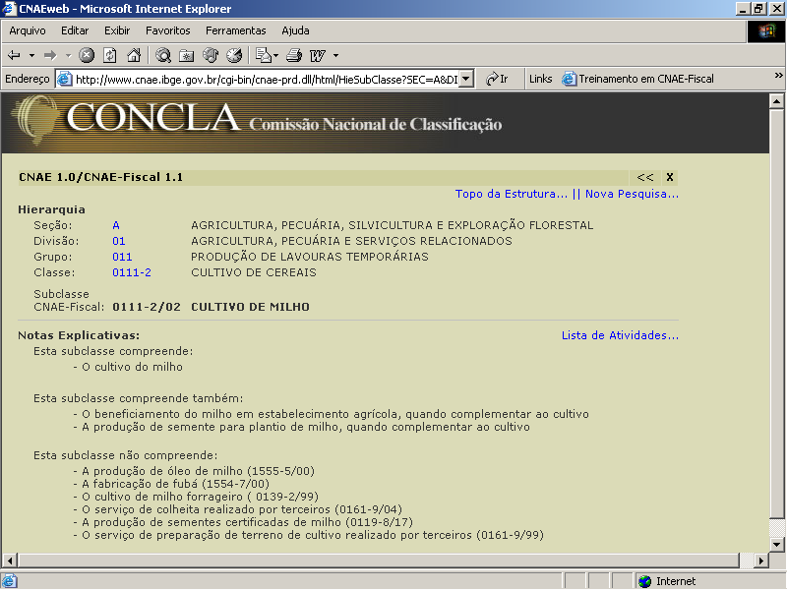
Definem o conteúdo central de cada grupamento da classificação, bem como, de forma precisa, sua abrangência. As notas explicativas apontam os casos limites e contêm comentários relativos a convenções específicas a determinados grupamentos.

Já está contemplado no Aplicativo “Pesquisa CNAE-Fiscal” no site
http://www.ibge.gov.br/concla

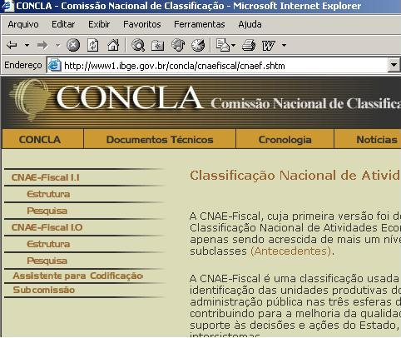

- Manual de orientação da codificação em CNAE-Fiscal

Consiste em um documento que traz todas as definições, regras e conceitos da codificação em CNAE-Fiscal.

Pode ser consultado no site do IBGE, no endereço http://www.ibge.gov.br/concla, no item Assistente informatizado para codificação.

- Roteiro da codificação em CNAE-Fiscal

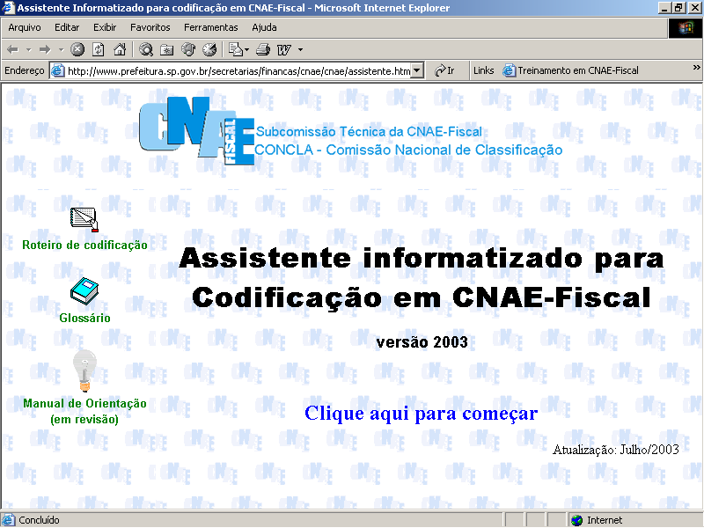
Fluxograma dos principais passos que o codificador deve percorrer para o enquadramento de uma atividade econômica

Pode ser consultado no site do IBGE, no endereço http://www.ibge.gov.br/concla, no item Assistente informatizado para codificação.

Resumindo:

Atividades econômicas codificadas conforme um padrão
Códigos CNAE-Fiscal
+
Regras

Aplicativo “Pesquisa CNAE-Fiscal”

- Tabela CNAE-Fiscal
- Arquivo de descrições
- Notas Explicativas

Assistente de codificação

- Manual de Orientação da codificação em CNAE-Fiscal
- Roteiro da codificação em CNAE-Fiscal

Futuramente, estes instrumentos estarão centralizados na CENTRAL NACIONAL DE CODIFICAÇÃO.

Este tema será objeto da última palestra deste seminário.

Treinamentos

TREINAMENTO PRESENCIAL

Treinamento ministrado pelo IBGE, contratado pelo órgão usuário.

Modalidades:
- Codificadores: 16 horas de duração
- Disseminadores: 40 horas de duração

TREINAMENTO À DISTÂNCIA

Foi desenvolvido um treinamento à distância totalmente via web, refletindo completamente o treinamento presencial ministrado pelo IBGE. Atualmente este treinamento está em fase de homologação pela subcomissão Técnica e deverá ficar, futuramente, sob administração do IBGE.

O treinamento está estruturado em 5 módulos (Introdução, estrutura da CNAE-Fiscal, Instrumentos, regras e convenções e Avaliação Final) no qual o treinando tem à disposição todas as informações do curso presencial para formação de disseminadores.

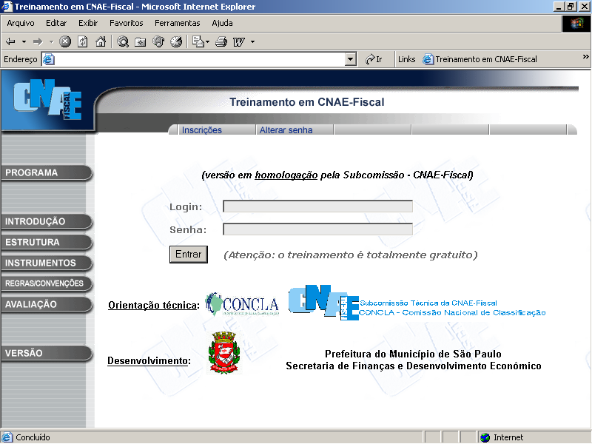

Em cada Módulo o assunto é separado por aulas sendo que, na última aula, o treinando é submetido a uma série de exercícios para poder ter acesso ao módulo seguinte.

Maiores informações sobre o treinamento deverão ser divulgadas futuramente pela Subcomissão Técnica da CNAE-Fiscal.

